ANEXA nr.1
Fişa serviciului voluntar pentru situaţii de urgenţă
din localitatea Axente Sever



CATEGORIA I
ORGANIGRAMA
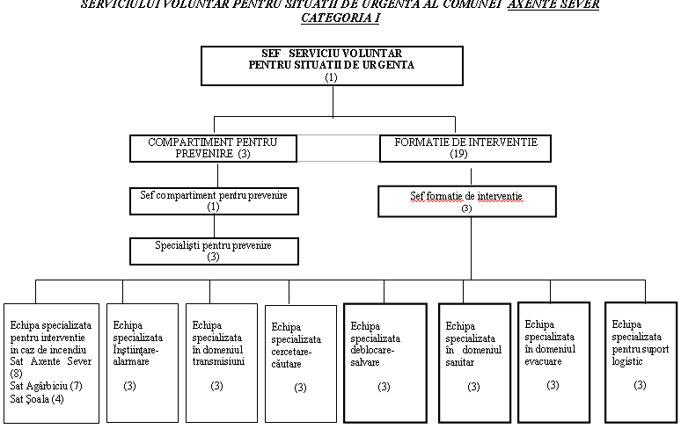

Date de contact
Adresa | Telefon | E-mail
Axente Sever  nr. 308, jud Sibiu | 0269840001  0767234110 (orange) | primaria_axsever@yahoo.com  svsuaxentesever@yahoo.com

Foto remiza  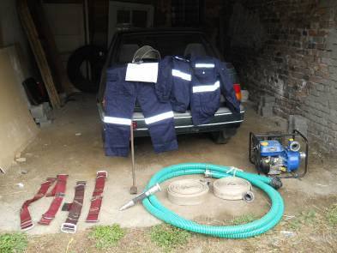 | Dacia Nova  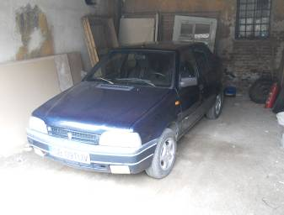
Interventie  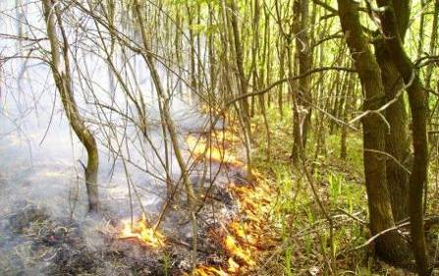 | Activitate prevenire  